

**Golf Trophy 2018 – ACO lud zum jährlichen Spektakel!**

Baden, im Juni 2018._ **Bereits zum 8. Mal hieß es Abschlag zur ACO Golf Trophy in Wr. Neustadt. Die knapp 70 Teilnehmer aus der Baubranche lieferten sich bei besten Wetterbedingungen ein spannendes Rennen um den Sieg.**

Es ist schon fast ein Fixtermin der heimischen Baubranche. Zumindest für all jene die dem Golfsport nicht abgeneigt sind. Ort des Geschehens war traditionell der Golfclub Föhrenwald in Wiener Neustadt, welcher auch in diesem Jahr für bestmögliche Bedingungen für die geladenen Gäste sorgte.   
  
Nach und nach trafen die Spielerinnen und Spieler bei herrlichem Wetter im Golfclub ein, wo sie sich gleich bei einem von ACO inszenierten Jux-Turnier unter Beweis stellen konnten. Ziel war es hier, bei nur drei Versuchen die Golfbälle optimal über eine ACO Multiline Entwässerungsrinne in einer ACO Rasenwabe zu platzieren. Anschließend machten sich die insgesamt 18 Flights auf zu Loch 1 und 10 und schlugen zum Turnierstart ab. Die heißen Verhältnisse verlangten dabei den Spielern alles ab.

Nach dem Turnier folgte das wohlverdiente Abendessen, bei welchem Andreas Binder, Marketing-Leiter der ACO GmbH, durch die heißersehnte Siegerehrung führte.  
Die begehrteste Trophäe des Abends für den 1. Platz Brutto ging an Walter Püribauer (Gebau-Niobau). Den Sieg in der Netto Gruppe A holte sich Wolfgang Willinger (ÖBB), die Trophäe in der Netto Gruppe B sicherte sich Michael Plank (Böhm Stadtbaumeister).

Beim gemütlichen Ausklang des Abends waren sich alle einig, dass auch die 8. ACO Golf Trophy ein großer Erfolg war!

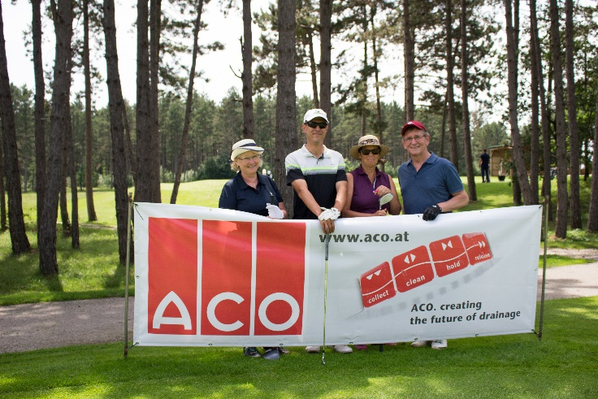Bildtext: Siegessichere Pose schon vor Beginn des Turniers (v.l.n.r.): Silvia Watzinger, Michael Plank (Sieger Netto Gruppe B), Regine Amon und Ernst Wagner

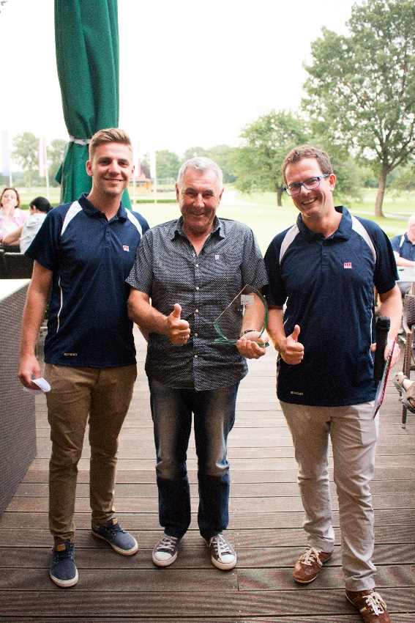Bildtext:

Freude über den Hauptgewinn bei der Siegerehrung (v.l.n.r.): Daniel Sattler (ACO), Walter Püribauer (Sieger Brutto) und Andreas Binder (ACO)

Fotorechte: ACO, Abdruck honorarfrei

[www.aco.at](http://www.aco.at)

Für weitere Informationen zu dieser Pressemeldung kontaktieren Sie bitte:

ACO GmbH

Daniel Sattler

Tel.: +43 2252 224 20 – 80 23

Mobil: +43 664 889 130 44

daniel.sattler@aco.at